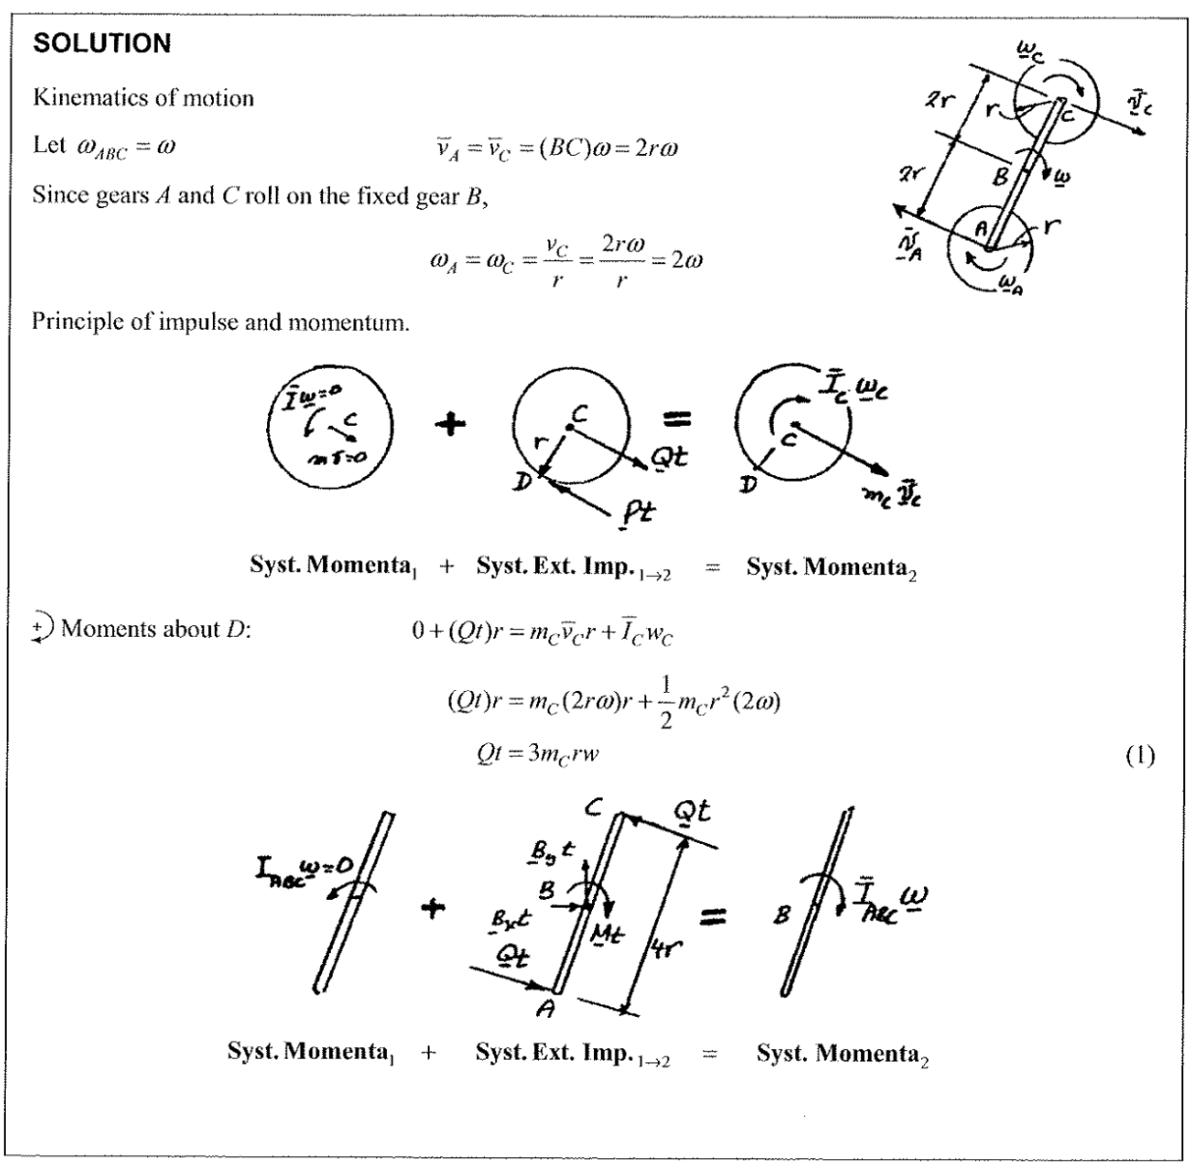
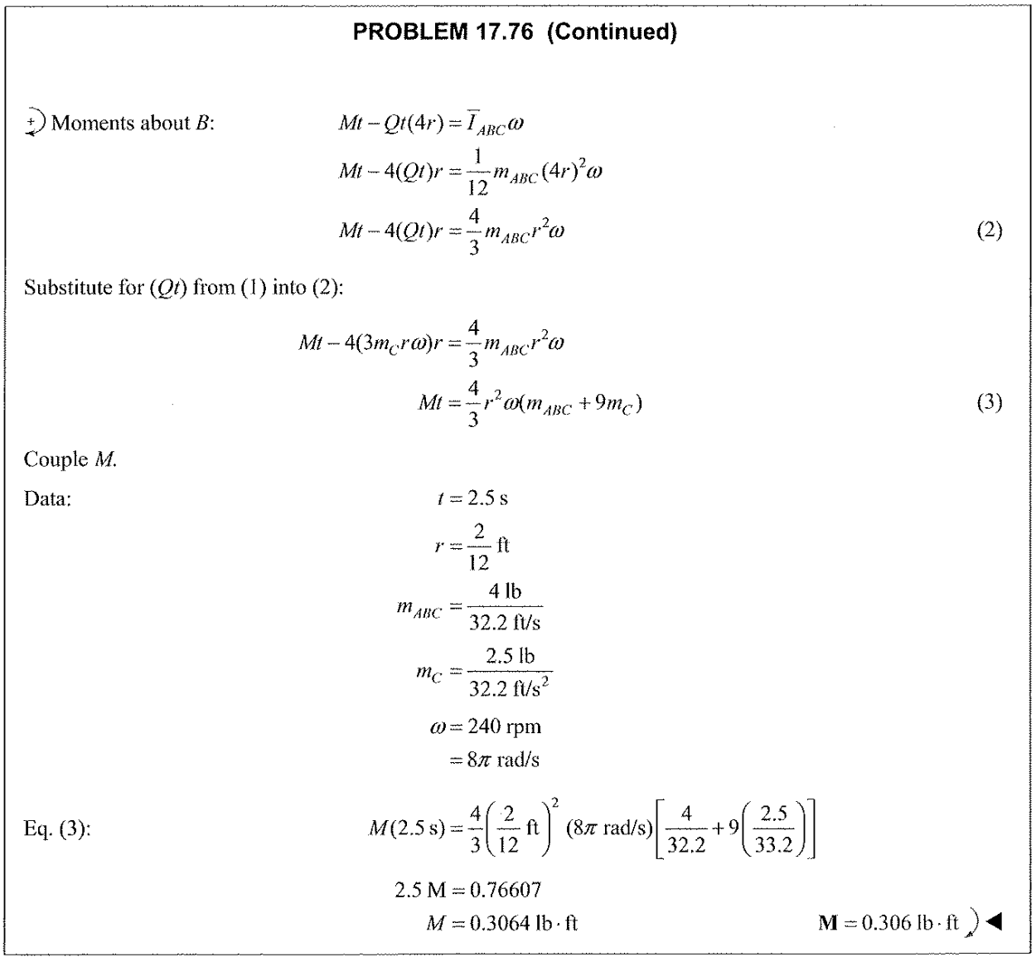
TORNILLO SIN FIN RUEDA HELICOIDAL
Un tornillo o engranaje helicoidal es de derecha si sus dientes giran en el sentido de las agujas del reloj cuando se mira desde el extremo derecho, y de izquierda si sus dientes giran en sentido contrario a las agujas del reloj. La diferencia fundamental es la dirección en la que el tornillo ejerce una fuerza de empuje axial cuando engrana con otro, lo que hace que las fuerzas axiales se cancelen si se acoplan un tornillo de cada mano, según explica tanhon.com.
Cómo distinguirlos
- Método de la mano derecha:
Extienda su mano derecha con el pulgar recto. Si al enrollar sus dedos alrededor del eje los dientes del tornillo siguen la misma dirección de los dedos, es de mano derecha.
- Método de la mano izquierda:
Repita el proceso con su mano izquierda. Si los dientes del tornillo siguen la dirección de sus dedos, es de mano izquierda.
- Observación visual:
Observe el tornillo desde ambos extremos. Si los dientes se inclinan hacia arriba de izquierda a derecha, es de mano derecha. Si se inclinan hacia arriba de derecha a izquierda, es de mano izquierda.
Diferencia en la aplicación
- Tornillos de mano derecha e izquierda acoplados:
Cuando un tornillo de mano derecha se acopla con uno de mano izquierda, las fuerzas axiales que generan en direcciones opuestas se anulan entre sí, lo que es ideal para reducir la carga axial en el sistema, como en los transportadores helicoidales.
- Tornillos del mismo tipo acoplados:
Cuando dos tornillos de la misma mano (ambos derechos o ambos izquierdos) se engranan, las fuerzas axiales se suman y se empujan en la misma dirección, lo que requiere soportes adicionales para contrarrestar esta fuerza.

ECUACIÓN DE TRABAJO Y ENERGÍA PARA FUERZAS NO CONSERVATIVAS. DEFINICIÓN CON LOS SIGNOS Y PRODUCTOS VECTORIALES
Las fuerzas no conservativas son aquellas que realizan trabajo que depende del camino recorrido, como la fricción o la tensión. La ecuación de trabajo y energía para fuerzas no conservativas es Wnc=ΔKE+ΔPE, donde la energía mecánica total del sistema (cinética + potencial) cambia debido a las fuerzas no conservativas.
𝑊𝑛𝑐=Δ𝐾𝐸+Δ𝑃𝐸

Ecuación de trabajo y energía para fuerzas no conservativas
- Fórmulas:
La ecuación que relaciona el trabajo realizado por fuerzas no conservativas (Wnc) con los cambios en la energía cinética ( ΔPE) es:
- Wnc=ΔKE+ΔPE
- Wnc=(KEf−KEi)+(PEf−PEi)
- Wnc=(Kf+PEf)−(Ki+PEi)
- Wnc=Emecánica,f−Emecánica,i=Δemecánica
- Significado:
Esta ecuación establece que el trabajo realizado por las fuerzas no conservativas es igual al cambio en la energía mecánica total del sistema.
  - Una parte de la energía mecánica inicial se "pierde" (disipa) en otras formas de energía, como calor, debido a las fuerzas no conservativas, como la fricción.
  - Si no hay fuerzas no conservativas (𝑊𝑛𝑐=0 ), la energía mecánica total se conserva (Emecánica,f=Emecánica,i)

Definición de signos
- Positivo:
El trabajo es positivo cuando la fuerza y el desplazamiento tienen componentes en la misma dirección.
- Negativo:
El trabajo es negativo cuando la fuerza y el desplazamiento tienen componentes en direcciones opuestas (por ejemplo, la fricción que se opone al movimiento).
- Cero:
El trabajo es cero cuando la fuerza es perpendicular al desplazamiento (por ejemplo, la fuerza normal que actúa perpendicularmente al plano de movimiento).

Producto vectorial
- Definición:
El trabajo realizado por una fuerza constante se puede expresar en forma vectorial como el producto escalar (o producto punto) de la fuerza ( F⃗) y el desplazamiento (d⃗):
𝑊=𝐹⃗⋅𝑑⃗
- Cálculo:
El producto escalar de dos vectores se calcula multiplicando sus magnitudes y el coseno del ángulo ( 𝜃) entre ellos:
  - W=|F⃗||d⃗|cos(θ)

- Relación con las fuerzas no conservativas:
Para una fuerza no conservativa, esta fórmula se aplica a los componentes de la fuerza que son paralelos al desplazamiento en cada punto de la trayectoria. Como la fuerza no conservativa puede variar a lo largo de la trayectoria, el trabajo se calcula integrando el producto punto a lo largo de la trayectoria:
Wnc=$\int_{TRAYECTORIA}{Fnc}.dr$

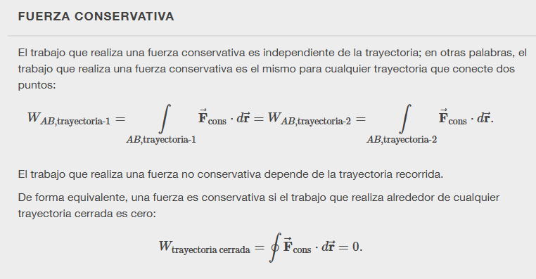

Fuerzas no conservativas
Para darnos cuenta del significado de una fuerza no conservativa, vamos a compararla con la fuerza conservativa peso.

El peso es una fuerza conservativa.
Calculemos el trabajo de la fuerza peso cuando la partícula se traslada de A hacia B, y a continuación cuando se traslada de B hacia A.
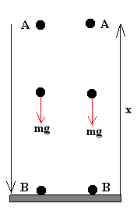 | W_{AB}=mg x  W_{BA}=-mg x  El trabajo total a lo largo el camino cerrado A-B-A, W_{ABA} es cero.

La fuerza de rozamiento es una fuerza no conservativa
Cuando la partícula se mueve de A hacia B, o de B hacia A la fuerza de rozamiento es opuesta al movimiento, el trabajo es negativo por que la fuerza es de signo contrario al desplazamiento
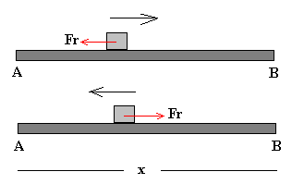 | W_{AB}=-F_{r} x  W_{BA}=-F_{r} x  El trabajo total a lo largo del camino cerrado A-B-A, W_{ABA} es distinto de cero  W_{ABA}=-2F_{r} x

Balance de energía
En general, sobre una partícula actúan fuerzas conservativas F_{c} y no conservativas F_{nc.} El trabajo de la resultante de las fuerzas que actúan sobre la partícula es igual a la diferencia entre la energía cinética final menos la inicial.
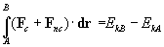
El trabajo de las fuerzas conservativas es igual a la diferencia entre la energía potencial inicial y la final
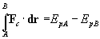
Aplicando la propiedad distributiva del producto escalar obtenemos que
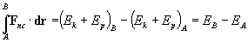
El trabajo de una fuerza no conservativa modifica la energía mecánica (cinética más potencial) de la partícula.
Ejemplo 1:
Un bloque de masa 0.2 kg inicia su movimiento hacia arriba, sobre un plano de 30º de inclinación, con una velocidad inicial de 12 m/s. Si el coeficiente de rozamiento entre el bloque y el plano es 0.16. Determinar:
- la longitud x que recorre el bloque a lo largo del plano hasta que se para
- la velocidad v que tendrá el bloque al regresar a la base del plano
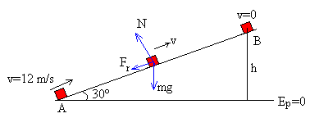
Cuando el cuerpo asciende por el plano inclinado
- La energía del cuerpo en A es E_{A}=½0.2·12²=14.4 J
- La energía del cuerpo en B es E_{B}=0.2·9.8·h=1.96·h =0.98·x J
- El trabajo de la fuerza de rozamiento cuando el cuerpo se desplaza de A a B es
W=-F_{r}·x=-μ·mg·cosθ·x=-0.16·0.2·9.8·cos30·x=-0.272·x J
De la ecuación del balance energético W=E_{B}-E_{A}, despejamos x=11.5 m, h=x·sen30º=5.75 m
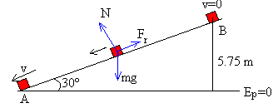
Cuando el cuerpo desciende
- La energía del cuerpo en B es E_{B}=0.2·9.8·h=1.96·h =0.98·x=0.98·11.5=11.28 J
- La energía del cuerpo en la base del plano E_{A}==½0.2·v²
- El trabajo de la fuerza de rozamiento cuando el cuerpo se desplaza de B a A es
W=-F_{r}·x=-μ·mg·cosθ·x=-0.16·0.2·9.8·cos30·11.5=-3.12 J
De la ecuación del balance energético W=E_{A}-E_{B}, despejamos v=9.03 m/s.
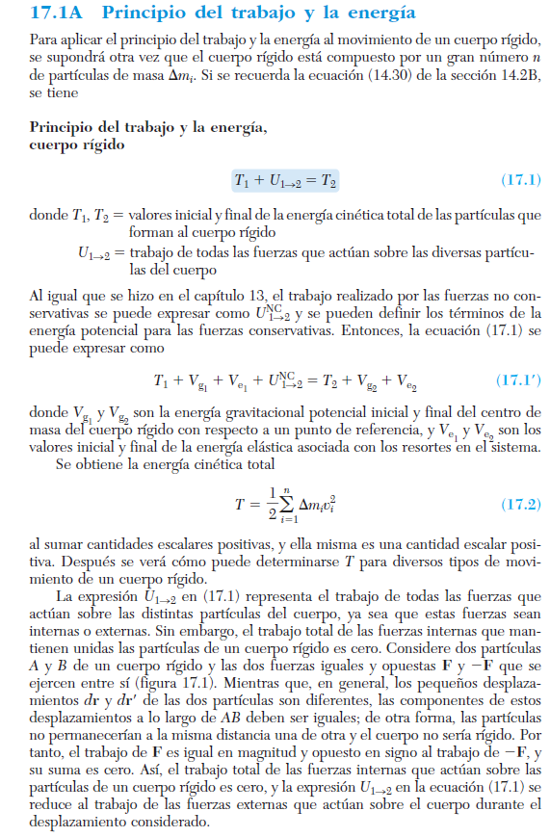
TP RODAMIENTOS
Puede ser que los valores de la página de SKF varíen con los valores de la plataforma, cuando realicen la actividad realicen capturas de pantalla y agréguenlo en la tarea a subir escaneada

